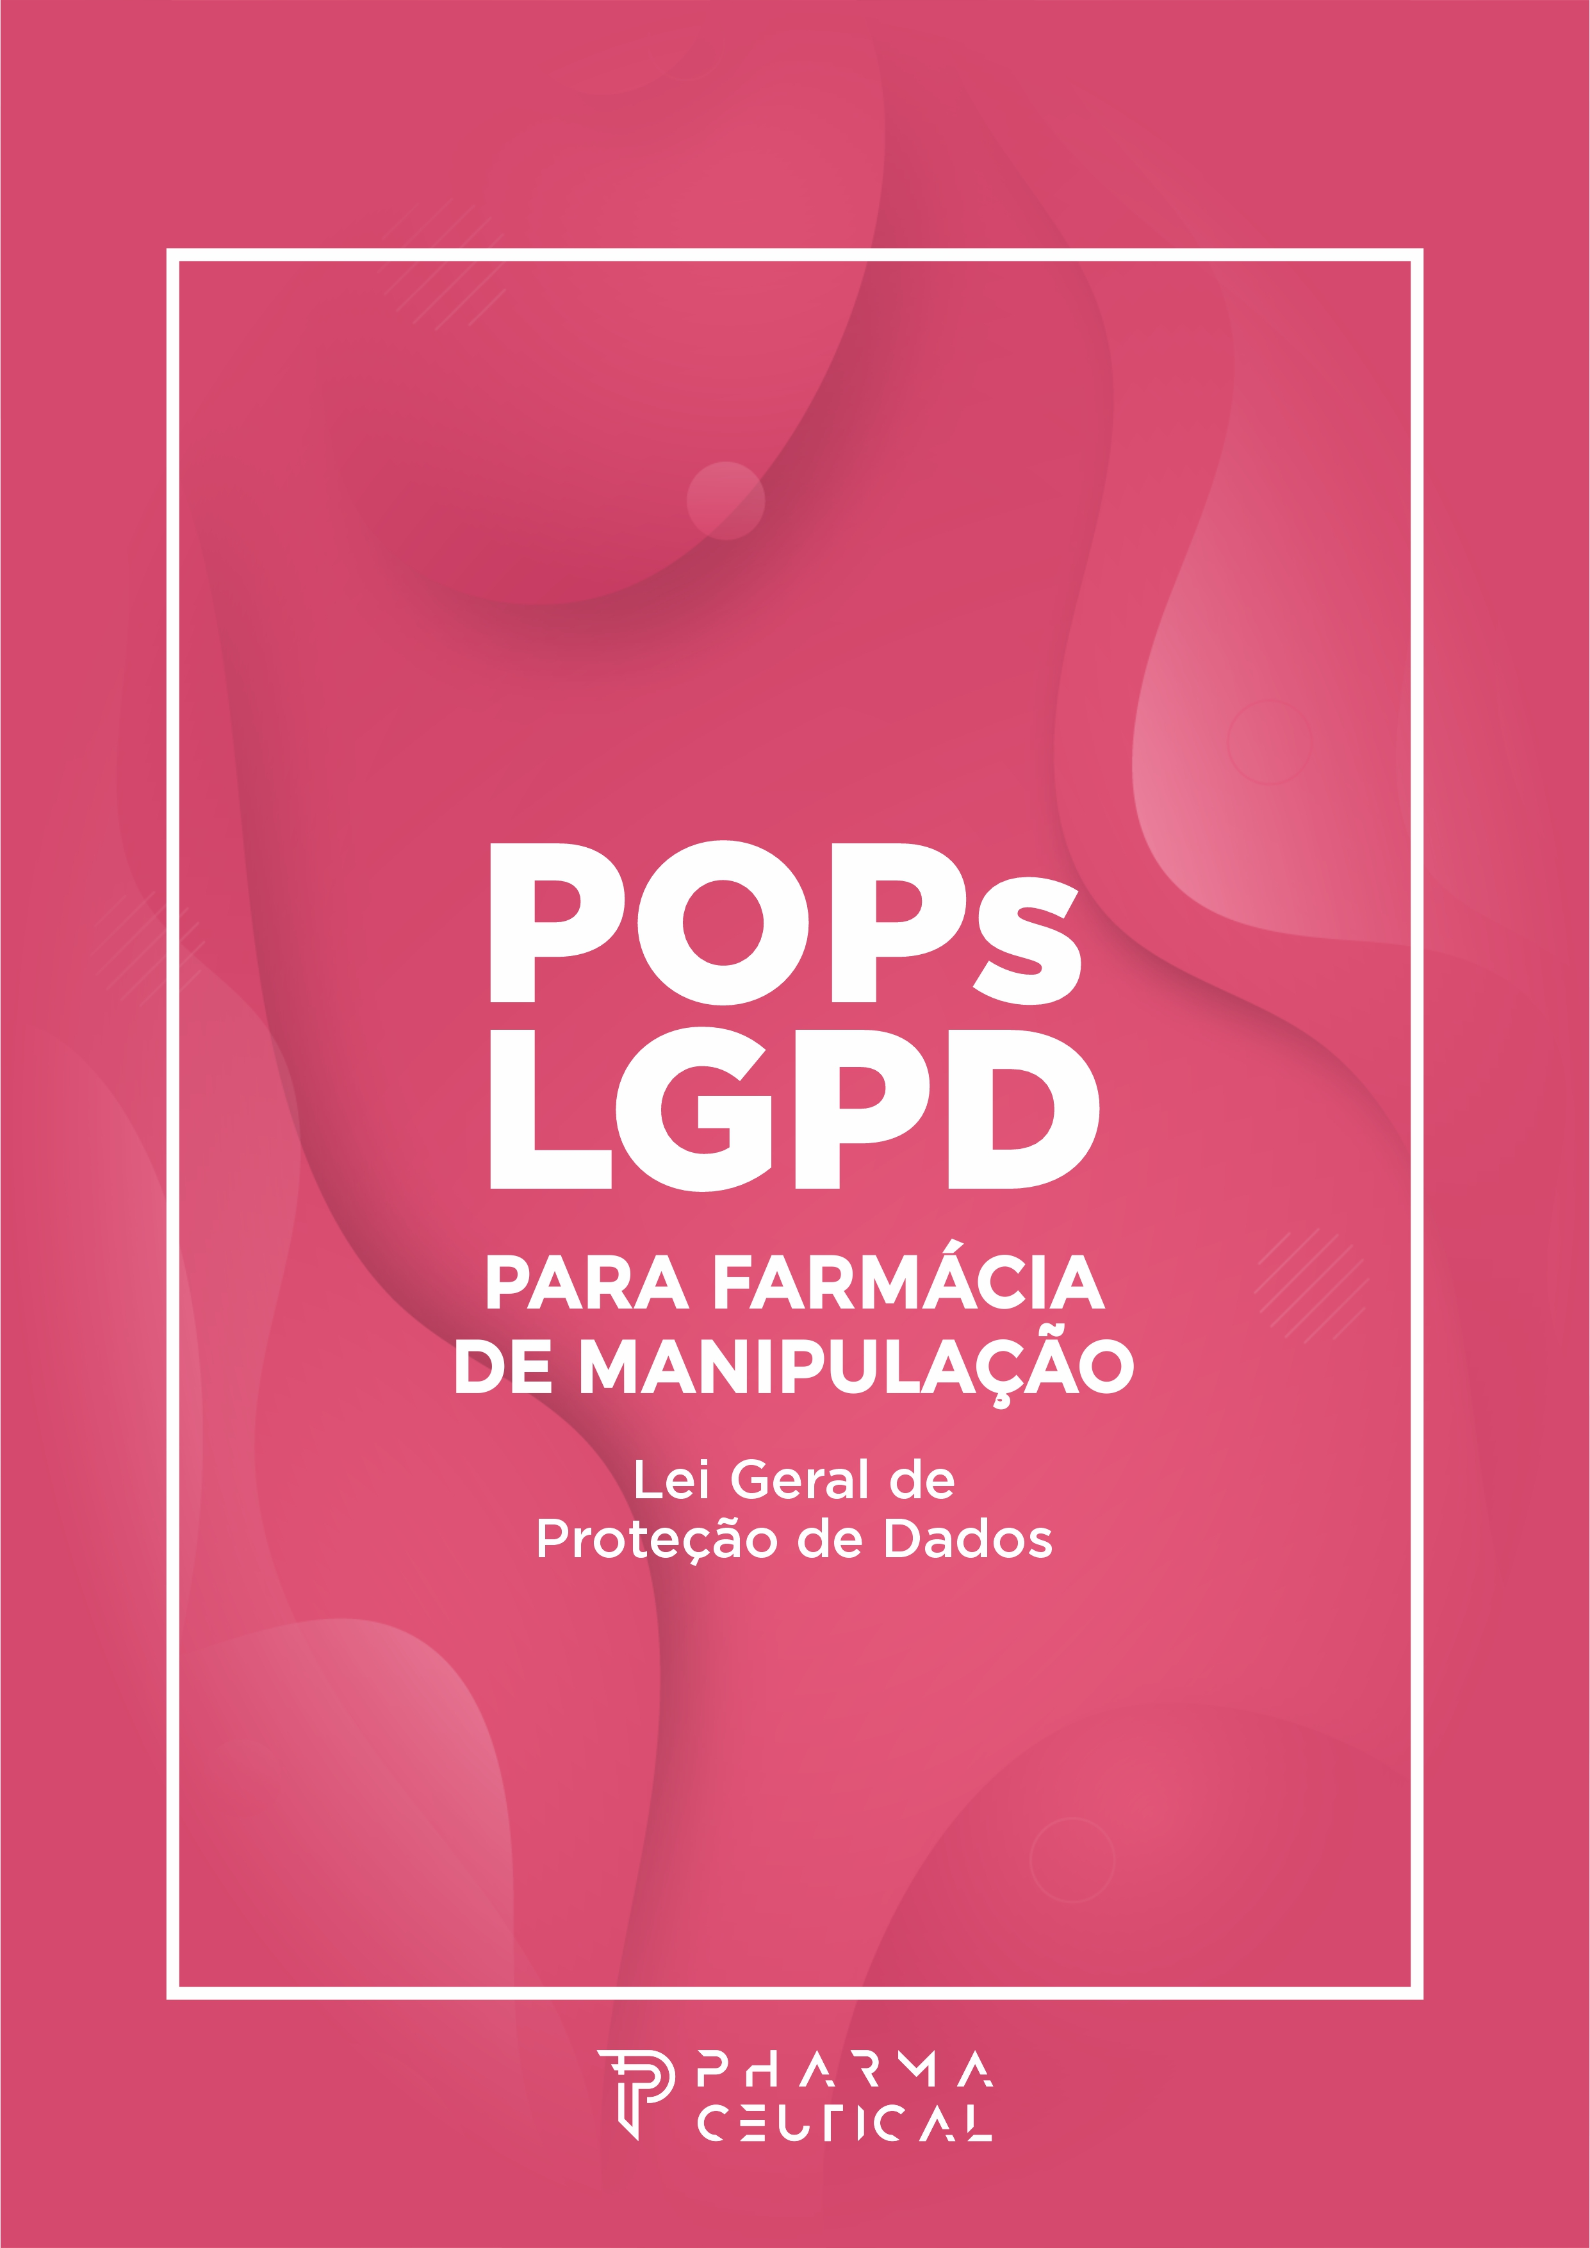
capa

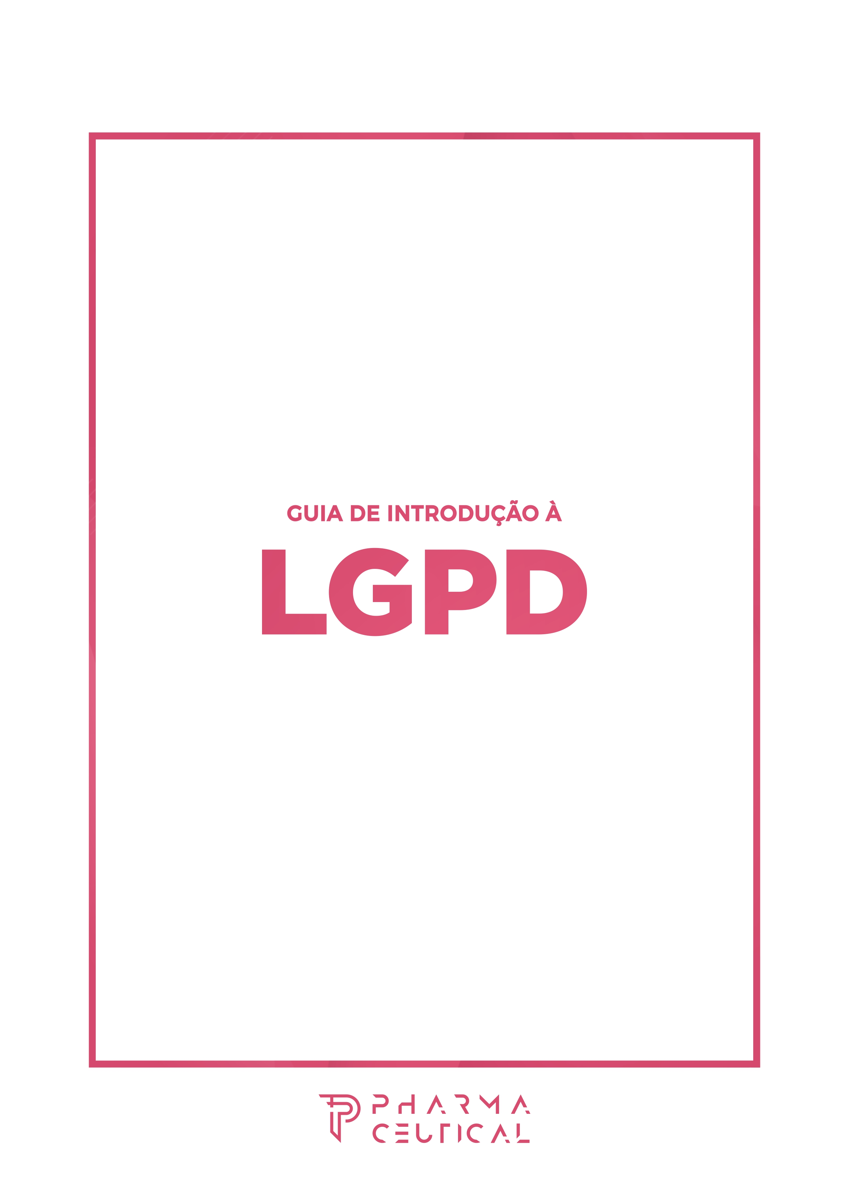
CAPA - GUIA DE INTRODUÇÃO À LGPD

SUMÁRIO

O que é a LGPD? 4
Glossário de Termos Essenciais 5
Papéis 5
Dados 6
Atividades de tratamento de dados pessoais 7
Direitos do Titular de Dados 8
Procedimentos, documentos e relatórios 9
Em quais atividades a LGPD impacta diretamente? 10
Passo a passo da implementação 11
1º passo: Instituição dos papéis determinados na LGPD 11
2º passo: Mapeamento do fluxo de dados pessoais 11
3º passo: Instituição do Comitê de Crises. Confecção do Inventário de Dados Pessoais, Relatório de Impacto e Plano de Gestão de Crises 11
4º passo: Instituição de Políticas, Boas Práticas e calendário de treinamentos 13
5º passo: Implantar as medidas elencadas e estabelecer medidores de eficiência 14
Limitações de acesso aos dados pessoais 14
O que fazer em caso de incidente 16
Colaborador 16
Encarregado (DPO) 16
Conclusão 18

Objetivo
Este guia contém orientações sobre as diretrizes de aplicação da LGPD às farmácias, sendo o ponto inicial de contato para entendimento e aplicação dos POPs e preenchimento dos seus anexos, com práticas, papéis e responsabilidades da farmácia em relação à lei, bem como instruções para a criação de documentos de controle e acompanhamento do ciclo dos dados pessoais. O presente guia foi construído com o objetivo de trazer maior segurança aos agentes de tratamento, no entanto, não substitui a avaliação individualizada da farmácia, bem como o aconselhamento jurídico necessário. Futuras regulamentações sobre os temas aqui elencados podem trazer novas orientações, sendo necessário o acompanhamento das mudanças e atualizações da LGPD e instruções da Agência Nacional de Proteção de Dados (ANPD).

Setor e equipe técnica envolvida
Todos os integrantes da farmácia devem estar instruídos sobre seus papéis, responsabilidades e deveres para cumprimento da lei em relação aos dados pessoais armazenados pela farmácia.

Informações Gerais

O que é a LGPD?
A Lei Geral de Proteção de Dados do Brasil é a lei que protege os dados pessoais dos indivíduos, sua privacidade e integridade, criando normas para todo o ciclo de tratamento de dados pessoais (como nome, CPF, endereço) e de dados sensíveis (como dados de saúde, raça, religião).
A LGPD é válida desde agosto de 2021 para todos os estabelecimentos que utilizem dados pessoais em suas atividades. No caso de farmácias e drogarias, que dependem dos dados pessoais e sensíveis de clientes, as regras devem ser seguidas com rigor, pois há severas penalidades para o não cumprimento da Lei.
Para o melhor entendimento da LGPD vamos iniciar com um glossário de termos que irão aparecer com frequência nos POPs e anexos e que são essenciais para o entendimento das obrigações da farmácia para com os dados pessoais.

Glossário de Termos Essenciais

Papéis
- Titular: pessoa natural a quem se referem os dados pessoais que são objeto de tratamento.
- Agente de Tratamento: quem realiza o tratamento de dados pessoais. Podem ser pessoas jurídicas de direito privado (empresas), pessoas jurídicas de direito público (governo) ou até mesmo uma pessoa física.
- Controlador: responsável por tomar as decisões referentes ao tratamento de dados pessoais e por definir a finalidade deste tratamento. Entre essas decisões, incluem-se as instruções fornecidas a operadores contratados para a realização de um determinado tratamento de dados pessoais.
- Operador(es): realizam o tratamento dos dados pessoais em nome do controlador e estritamente segundo suas instruções. De acordo com a LGPD, pessoas físicas e jurídicas de direito público e privado podem atuar como operadoras, como por exemplo o software de controle de gestão da farmácia. Importante: os colaboradores são considerados agentes de tratamento, mas não são operadores, embora também atuem em subordinação às decisões do controlador.
- Suboperador: formalmente, a LGPD definiu apenas as figuras do controlador e do operador, mas a ANPD permite a criação desse papel em estruturas empresariais mais complexas. O suboperador é aquele contratado pelo operador para auxiliá-lo a realizar o tratamento de dados pessoais em nome do controlador, ou seja, a relação direta do suboperador é com o operador e não com o controlador. Porém, independentemente dos arranjos institucionais, para efeitos da LGPD, ambos podem desempenhar a função de operador e responder perante a ANPD.
- Encarregado DPO (Data Protection Officer (DPO): responsável por garantir a conformidade à LGPD, sendo nomeado para esse papel (o termo de nomeação está no POP 007). É o canal de comunicação entre o controlador, os titulares dos dados e a Autoridade Nacional de Proteção de Dados (ANPD), cuja identidade e as informações de contato devem ser divulgadas publicamente. A LGPD não determina em quais circunstâncias uma organização deve indicar um encarregado, então assume-se, como regra geral, que toda organização deverá indicar uma pessoa para assumir esse papel.
- Comitê de Crises: formado por membros responsáveis por identificar as situações de risco e decidirem quais serão as medidas a serem implementadas (de preferência medidas já previstas), de natureza temporária ou definitiva.
- Autoridade Nacional de Proteção de Dados (ANPD): É o órgão de Administração Pública com autonomia técnica e decisória, responsável por editar normas, zelar, implementar, fiscalizar e promover ações de cooperação, incentivando o cumprimento da Legislação.

Dados
- Dado pessoal: qualquer informação que identifique ou possa identificar uma pessoa natural. Podem ser diretos (que permitem a imediata individualização da pessoa, como nome completo, RG, CPF) ou indiretos (que permitem por meio da reunião de informações, chegar à identificação do sujeito, tais como profissão, endereço, gênero, ou qualquer outro dado que ajude a identificá-lo).
- Dado sensível: são informações que, devido à sua sensibilidade, podem levar a atitudes discriminatórias contra seus titulares ou precisam de particular proteção por sua vulnerabilidade. Alguns exemplos são: origem racial ou étnica, convicção religiosa, opinião política, filiação a sindicato ou a organização de caráter religioso, filosófico ou político, dado referente à saúde ou à vida sexual, dado genético ou biométrico, quando vinculado a uma pessoa natural.
- Dado anonimizado: dado tratado para que o titular não possa ser identificado, utilizando de meios técnicos razoáveis e disponíveis na ocasião de seu tratamento;
- Banco de dados: conjunto estruturado de dados pessoais, estabelecido em um ou em vários locais, em suporte eletrônico ou físico.
- Ciclo de tratamento de dados: contempla todas as etapas do tratamento dos dados, desde sua captação e coleta, seu tratamento conforme a finalidade definida, as medidas de segurança adotadas no armazenamento e utilização, se ocorrem transferências dos mesmos para outros controladores ou operadores, bem como a anonimização e o descarte seguro dos mesmos quando não mais necessários ou quando da eliminação solicitada por titular.

Coleta de Dados Pessoais → Armazenamento dos Dados → Tratamento dos Dados → Processamento, Seleção e Análise dos Dados → Comunicação e Relacionamento com o Titular dos Dados → Compartilhamento de Dados com Parceiros/Terceirizados → Finalização do Tratamento/Exclusão dos Dados.
- Tratamento: Qualquer operação realizada com dados pessoais, como coleta, utilização, transmissão, arquivamento, armazenamento, eliminação etc.
- Uso compartilhado de dados: comunicação, difusão, transferência internacional, interconexão de dados pessoais ou tratamento compartilhado de bancos de dados pessoais por órgãos e entidades públicos no cumprimento de suas competências legais, ou entre esses e entes privados, reciprocamente, com autorização específica, para uma ou mais modalidades de tratamento permitidas por esses entes públicos, ou entre entes privados;

Atividades de tratamento de dados pessoais
As atividades de tratamento de dados pessoais deverão observar a boa-fé (princípio do direito do consumidor, segundo o qual as partes possuem o dever de agir com base em valores éticos e morais da sociedade) e os seguintes princípios contidos no Artigo 6 da LGPD:
- Finalidade: realização do tratamento para propósitos legítimos, específicos, explícitos e informados ao titular, sem possibilidade de tratamento posterior de forma incompatível com essas finalidades;
- Adequação: compatibilidade do tratamento com as finalidades informadas ao titular, de acordo com o contexto do tratamento;
- Necessidade: limitação do tratamento ao mínimo necessário para a realização de suas finalidades, com abrangência dos dados pertinentes, proporcionais e não excessivos em relação às finalidades do tratamento de dados;
- Livre acesso: garantia, aos titulares, de consulta facilitada e gratuita sobre a forma e a duração do tratamento, bem como sobre a integralidade de seus dados pessoais;
- Qualidade dos dados: garantia, aos titulares, de exatidão, clareza, relevância e atualização dos dados, de acordo com a necessidade e para o cumprimento da finalidade de seu tratamento;
- Transparência: garantia, aos titulares, de informações claras, precisas e facilmente acessíveis sobre a realização do tratamento e os respectivos agentes de tratamento, observados os segredos comercial e industrial;
- Segurança: utilização de medidas técnicas e administrativas aptas a proteger os dados pessoais de acessos não autorizados e de situações acidentais ou ilícitas de destruição, perda, alteração, comunicação ou difusão;
- Prevenção: adoção de medidas para prevenir a ocorrência de danos em virtude do tratamento de dados pessoais;
- Não discriminação: impossibilidade de realização do tratamento para fins discriminatórios ilícitos ou abusivos;
- Responsabilização e prestação de contas: demonstração, pelo agente, da adoção de medidas eficazes e capazes de comprovar a observância e o cumprimento das normas de proteção de dados pessoais e, inclusive, da eficácia dessas medidas.

Direitos do Titular de Dados
- Direito à informação: deve ter acesso a todas as entidades que tiverem acesso a seus dados pessoais.
- Explicação: receber informações claras e adequadas a respeito dos critérios e dos procedimentos utilizados pela empresa no tratamento e uso dos seus dados.
- Restrição de tratamento: o titular poderá consentir em alguns tipos de tratamento de dados e não em outros, e para cada tipo de tratamento deve haver um consentimento expresso do cliente registrado.
- Oposição: direito de se opor a quaisquer tratamentos e informações que não estejam em conformidade com a lei, assim como as decisões automatizadas que afetem seus interesses.
- Consentimento: manifestação pela qual concorda com o tratamento de seus dados pessoais para uma finalidade determinada.
- Revogação de consentimento: disponível a qualquer momento. Para isso basta uma manifestação expressa, realizada por procedimento gratuito e facilitado que fique registrado.
- Cancelamento ou Exclusão: pedir o cancelamento ou exclusão de seus dados caso considere desnecessários, excessivos ou tratados em desconformidade com a LGPD.
- Portabilidade: transferir os seus dados pessoais de um controlador para outro.
- Bloqueio: suspensão temporária de qualquer operação de tratamento, mediante guarda do dado pessoal ou do banco de dados.
- Eliminação: exclusão de dados ou conjunto de dados.

Procedimentos, documentos e relatórios
- Inventário de Dados Pessoais: Documento que registra as operações de tratamento dos dados pessoais realizados pela instituição (LGPD, Artigo 37).
- Relatório de Impacto (RIPD): documento produzido pelo controlador e orientado pelo Encarregado DPO - cujas determinações estão contidas nos Artigos 37, 38 e 39. O controlador e o operador devem manter registro das operações de tratamento de dados pessoais que realizarem, especialmente quando baseado no legítimo interesse. O documento pode ser solicitado pela ANPD caso haja incidente, na qual deve constar o plano onde foi identificada a situação como risco, bem como as medidas a serem implementadas para solucionar a questão e a minimização de seus impactos.
- Plano de Gestão de Crises: plano para antever e eliminar problemas ocorridos com dados e minimizar impactos produzidos pela farmácia para contenção de possíveis crises. Pode integrar o RIPD como complemento para ações preventivas, determinando as ações de contenção.
- POPs: Procedimentos operacionais Padrão, neste caso, elaborados para adaptação e aplicação da LGPD nas farmácias magistrais. São eles:
  - POP 001: Diretrizes para tratamento de dados pessoais de clientes e prescritores
  - POP 002: Diretrizes para tratamento de dados pessoais de colaboradores
  - POP 003: Diretrizes para tratamento de dados pessoais de visitantes e prestadores de serviço
  - POP 004: Diretrizes para tratamento de dados pessoais compartilhados com terceiros
  - POP 005: Diretrizes para segurança de dados pessoais em sistemas internos
  - POP 006: Diretrizes para Comunicação digital e Marketing
  - POP 007: Inventário de Dados Pessoais, Relatório de Impacto de Dados Pessoais (RIDP) e Plano de Gestão de Crises
  - POP 008: Diretrizes para anonimização de documentos e descarte de arquivos físicos e digitais
- Anexos: Modelos de documentos para preenchimento da farmácia de acordo com as orientações dadas nos POPs sobre a aplicação da LGPD, inseridos ao final de cada arquivo e com itens em destaque azul para facilitar o preenchimento. Importante: cada farmácia deve avaliar se há necessidade de criar mais documentos para sua proteção e correto desempenho das determinações da LGPD, de acordo com sua realidade de atividade e complexidade.
- Teste de Legítimo Interesse: teste a ser realizado em determinadas circunstâncias, quando a base legal do tratamento seja “interesse legítimo do controlador ou de terceiros”, tendo por objetivo avaliar os impactos aos direitos e liberdade do titular, bem como as expectativas razoáveis deste em relação ao tratamento de seus dados pessoais (explicado no POP 006).

Em quais atividades a LGPD impacta diretamente?
- Nos dados coletados no atendimento online e presencial de clientes e prescritores;
- Na inscrição e permanência em programas de fidelidade;
- No envio de materiais promocionais, convites para eventos e demais atividades promocionais;
- Na organização da equipe interna e incorporação de novos papéis à rotina da farmácia;
- No tratamento dos dados de colaboradores, ex-colaboradores, familiares e candidatos às vagas de emprego na farmácia;
- Na construção e aplicação periódica de treinamentos de conscientização dos colaboradores;
- No armazenamento dos dados (físico ou virtual) e suas regras de segurança;
- No gerenciamento de empresas terceirizadas (entrega, prestadores de serviços, agências de comunicação e marketing, empresas de TI, contabilidade, recursos humanos etc.) e seus contratos;
- Na organização e documentação da anonimização e do descarte de dados.

Passo a passo da implementação

1º passo: Instituição dos papéis determinados na LGPD
É importante que o controlador (no caso, a farmácia) defina os operadores e realize a nomeação de um Encarregado (DPO), que serão essenciais na implementação dos demais aspectos da LGPD na operação. O termo de nomeação do Encarregado (DPO) está nos anexos do POP 007.

2º passo: Mapeamento do fluxo de dados pessoais
É essencial que os responsáveis pela farmácia avaliem quais são os dados pessoais que estão sob sua tutela e como são captados, tratados e eliminados. Para cada canal que se vale dos dados para realizar sua atividade é importante a verificação de possíveis pontos de atenção, bem como a realização dos ajustes necessários para o aumento da segurança e correto tratamento. Seguem abaixo alguns canais:
➔ Atendimento (presencial e remoto)
➔ Redes sociais
➔ Contratos com serviços terceirizados
➔ Laboratório
➔ Arquivos físicos e local de armazenamento
➔ Segurança do software de gestão
➔ Descarte de materiais

3º passo: Instituição do Comitê de Crises. Confecção do Inventário de Dados Pessoais, Relatório de Impacto e Plano de Gestão de Crises
A ANPD não obriga a criação de um relatório específico para crises mas, em seu Artigo 50, determina que os controladores e operadores, no âmbito de suas competências, poderão formular regras de boas práticas e de governança que estabeleçam:
➔ as condições de organização;
➔ o regime de funcionamento;
➔ os procedimentos, incluindo reclamações e petições de titulares;
➔ as normas de segurança;
➔ os padrões técnicos;
➔ as obrigações específicas para os diversos envolvidos no tratamento;
➔ as ações educativas promovidas e adotadas;
➔ os mecanismos internos de supervisão e de mitigação de riscos;
➔ outros aspectos relacionados ao tratamento de dados pessoais.
Essas determinações irão considerar, em relação ao tratamento e aos dados, a natureza, o escopo, a finalidade, a probabilidade e a gravidade dos riscos e dos benefícios decorrentes de tratamento de dados do titular. Também devem ser considerados a estrutura, a escala e o volume das operações de dados pessoais, bem como sua sensibilidade.
O Inventário de Dados Pessoais é sugerido para registro das operações de tratamento dos dados pessoais realizados pela instituição (LGPD, Artigo 37). De uma forma geral, esse registro envolve descrever informações em relação ao tratamento de dados pessoais realizado pelo órgão ou entidade como:
➔ atores envolvidos (Agentes de Tratamento e o Encarregado DPO);
➔ finalidade (o que a farmácia faz com o dado pessoal);
➔ hipótese (Artigos 7 e 11 da LGPD);
➔ previsão legal;
➔ dados pessoais tratados pela instituição;
➔ categoria dos titulares dos dados pessoais;
➔ tempo de retenção dos dados pessoais;
➔ instituições com as quais os dados pessoais são compartilhados;
➔ transferência internacional de dados (art. 33 LGPD); e
➔ medidas de segurança atualmente adotadas.
Quanto maiores esses indicadores, mais críticos podem ser os danos, o que implica atenção especial e a necessidade de supervisão, sendo esta interna ou externa, com base em monitoramento contínuo e avaliações periódicas para as atualizações que se fizerem necessárias.
Ainda no Artigo 50, a lei determina que a ANPD ou outra entidade responsável por promover o cumprimento de boas práticas ou códigos de conduta, podem requerer que o controlador demonstre a efetividade de seu programa de governança em privacidade quando apropriado, o que por si só já implica em necessidade de atualização periódica e monitoramento.
A documentação do processo pode ajudar na orientação e tomada de decisões em caso de incidentes. Com a instituição do Comitê de Crises, cada área trará os seus pontos de atenção e poderá iniciar as ações necessárias para sua adequação, bem como a indicação de medidas protetivas e mitigantes para incidentes. Vale lembrar que a gestão de riscos é preventiva, ou seja, mapear quando acontece o incidente é tarde demais. Os esforços devem estar voltados às ações de mitigação e isolamento do incidente, dentre outras ações que serão necessárias, como comunicações aos titulares, ANPD, ações voltadas ao plano de resposta a incidentes.
É importante que todos os envolvidos leiam os POPs, providenciem os conteúdos dos anexos e iniciem a adequação da operação o quanto antes.

4º passo: Instituição de Políticas, Boas Práticas e calendário de treinamentos
Após o entendimento de cada setor sobre o fluxo de dados pessoais e de suas responsabilidades para com eles, é importante criar documentos que orientem sobre a proteção de dados com boas práticas e regras que devem ser seguidas. É válida a criação de políticas, contratos, termos e procedimentos descrevendo como os colaboradores devem agir diante de reclamações e questionamentos dos titulares, para mitigar riscos e reduzir impactos, dentre outros fatores. Indicamos abaixo alguns exemplos de documentos cuja criação pode ser apoiada pelos POPs, lembrando que a pertinência de cada um deve ser avaliada pela farmácia e adequada à sua realidade:
➔ Política de Segurança e Privacidade dos Dados Pessoais;
➔ Termo de Uso, Política de Privacidade e Cookies;
➔ Inventário de Dados Pessoais;
➔ Política de mesa e tela limpas;
➔ Plano de resposta à violação de privacidade (pode estar incluso no Plano de Gestão de Crises);
➔ Geração de Relatórios de Impactos de Proteção de Dados, conhecido também como RIPD;
➔ Plano de comunicação com os titulares de dados;
➔ Plano de tratamento de dados pessoais, considerando os dez princípios apresentados pelo Artigo 6 da LGPD sobre as atividades de tratamento de dados pessoais.
Além dessas medidas, é preciso definir um calendário de treinamentos para todos os colaboradores em relação às determinações da LGPD. A importância do tratamento de dados deve estar claro na farmácia assim como os impactos do não cumprimento da lei para todos Esse treinamento deverá ser recorrente, e pode ser ministrado por equipe interna, consultoria externa, sendo que a orientação de colaboradores e contratados a respeito das práticas a serem tomadas em relação à proteção de dados pessoais é também tarefa atribuída ao Encarregado (DPO). É recomendado que após os tratamentos seja aplicado um teste para verificar o entendimento da equipe sobre os conteúdos apresentados e sanar dúvidas que possam ter ficado.

5º passo: Implantar as medidas elencadas e estabelecer medidores de eficiência
Tudo organizado, documentos prontos, equipe treinada… agora é colocar todas as medidas de proteção aos dados em prática e estabelecer um monitoramento recorrente para verificar a eficiência e efetividade das medidas de ação adotadas, bem como corrigir e aprimorar o que for necessário para resultados assertivos, de acordo com o que a LGPD determina. O ideal é estabelecer uma vistoria interna, que pode ser periódica, para verificação de indicadores de segurança e atualizações necessárias para o bom desempenho de sistemas, processos e pessoal.

Limitações de acesso aos dados pessoais
Cada setor possui responsabilidades específicas sobre os dados pessoais com os quais interage, e precisa ter claro quais são suas obrigações primordiais. O acesso deve ser restrito àquela área sempre que possível, e com medidas de segurança rigorosas. Seguem abaixo algumas indicações de setores, sua interação com os dados e responsabilidades para boas práticas.
- Administração: como controlador, o responsável da administração terá acesso irrestrito aos dados pessoais sob tutela da farmácia, sendo responsável por determinar as regras que os operadores e agentes de segurança seguirão para cuidado e proteção dos mesmos.
- Atendimento: seja ele presencial ou remoto, o atendente só deve solicitar dados caso haja a confirmação do orçamento por parte do cliente e se ater ao mínimo de dados necessário para a correta execução do serviço. Esses dados devem ser inseridos diretamente no software gerencial e arquivados pelo tempo de permanência determinado descritos no POP 001. O mesmo deve ser realizado com os dados de prescritores para visitação e demais contatos.
- Conferência farmacêutica: os farmacêuticos devem ter acesso apenas aos dados necessários para garantir a qualidade do processo de manipulação. Toda documentação do processo de manipulação deve ser arquivada e mantida pelo período estabelecido pela legislação sanitária vigente em local seguro, de acesso restrito e dedicado, sendo responsabilidade do farmacêutico manter seguro o acesso a essa documentação.
- Laboratórios: todos os colaboradores que compõem a equipe do laboratório, terão acesso apenas aos dados presentes na ficha de pesagem, rótulo e à requisição correspondente, sendo expressamente proibido tirar fotos.
- Recursos Humanos: terão acesso apenas aos dados pessoais dos colaboradores e familiares (estes últimos apenas quando necessário para benefícios), ex-colaboradores e candidatos às vagas de empregos na farmácia, sendo expressamente proibidos de tirar fotos de quaisquer documentos ou compartilhá-los sem autorização do controlador. É também responsável por verificar os compromissos de seus serviços terceirizados em relação à LGPD, adequando contratos quando necessário.
- Contabilidade/Fiscal: manter sigilo sobre os dados pessoais acessados em suas atividades e manter o acesso restrito aos colaboradores necessários.
- Segurança da Informação e TI: terão acesso aos dados pessoais contidos nos sistemas da farmácia quando necessário, sendo responsável pela implantação de soluções de proteção e segurança que assegurem a guarda destes com privacidade e segurança. Será responsável pelo sistema de segurança digital, como programa de antivírus, firewall e backup regular dos arquivos digitais, mantendo registros destes.
- Comunicação e Marketing: registrar o consentimento para uso de dados dos clientes e prescritores para envio de promoções, inserção em programas de fidelidade e demais comunicações da farmácia; administrar e enfatizar a transparência da comunicação nos canais de comunicação da farmácia; apoiar a produção de campanhas de conscientização quanto ao uso responsável da informação/internet para o público interno e clientes.

O que fazer em caso de incidente
É considerado “incidente” para os fins da LGPD qualquer evento, confirmado ou sob suspeita, relacionado à violação na segurança de dados pessoais. Alguns exemplos de possíveis incidentes são: acesso não autorizado aos dados, seja ele acidental ou ilícito, que resulte em destruição, perda, alteração ou vazamento dos mesmos; pode ser também qualquer forma inadequada de tratamento de dados, que possa ocasionar risco para os direitos e liberdades daquele titular dos dados pessoais.
A LGPD determina em seu Artigo 46 que os agentes de tratamento tomem providências para diminuir os riscos de incidentes e minimizar seus impactos, caso aconteçam, por meio de diversas iniciativas, incluindo o Plano de Gestão de Crises. No entanto, isso não impede que os incidentes ocorram.

Colaborador
O colaborador que detectou o incidente deve informar ao seu superior imediato e/ou ao Encarregado DPO. Se o incidente envolver sistemas ou quaisquer recursos digitais, o mesmo deve também avisar ao responsável pelo setor de Segurança de Dados (TI) o mais breve possível.
Em seguida, é importante registrar o incidente com o máximo de detalhes relevantes. O anexo “Modelo de formulário interno - Comunicação preliminar de incidente” no POP 001 tem em sua parte inicial questões que irão orientar a quem detectou o incidente na sua descrição dos fatos, posteriormente encaminhando o relatório ao Encarregado (DPO), cujo posicionamento detalhamos a seguir.

Encarregado (DPO)
O Encarregado (DPO) deve verificar se o incidente relatado é passível de comunicação à ANPD e aos titulares, baseado no impacto do mesmo em relação aos dados pessoais sob a guarda da farmácia. Se estiver em dúvida sobre reportar o incidente ou não, pode realizar os questionamentos orientativos abaixo:

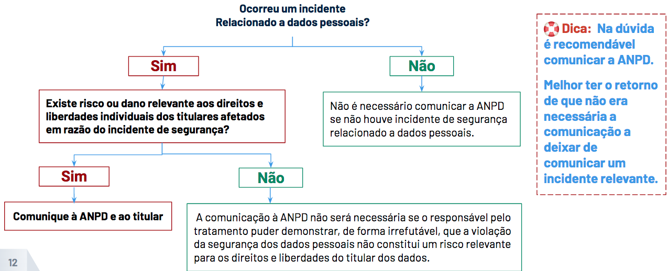
Fonte: site da ANPD https://www.gov.br/anpd/pt-br/assuntos/incidente-de-seguranca

Caso o reporte seja avaliado como necessário, o controlador deve, com base no documento interno, reportar o incidente no modelo de questionário que consta no site da ANPD (https://www.gov.br/anpd/pt-br/assuntos/incidente-de-seguranca) em prazo razoável (Artigo 48, inciso 1). Como esse prazo não é determinado na lei, sugerimos que o reporte seja realizado em até 2 (dois) dias úteis após a detecção do incidente, conforme orientação da própria ANPD. Os documentos deverão ser então armazenados e consultados para adequações na próxima avaliação do Comitê de Segurança de Dados para adequação do Plano de Gestão de Crises e RIPD.
Logo após o incidente é importante verificar o que motivou o incidente e tomar as medidas cabíveis para que o mesmo não ocorra novamente, prevenindo a reincidência.

Conclusão
Este guia foi elaborado com base principal no texto da Lei 13.709/18 e apoiada em diversos documentos orientativos do Governo Federal, da ANPD e entidades da classe, com o propósito de conscientizar e orientar a farmácia quanto à adoção das determinações da Lei Geral de Proteção de Dados. A implementação de um projeto para atendimento à Lei requer grandes esforços coletivos, que significam mapear, constatar, rever e redesenhar processos, bem como a revisão da real necessidade de obtenção de dados, racionalizando-os mediante a efetiva necessidade de sua coleta e utilização.
Apesar de ser um guia para a implementação, a farmácia e seus responsáveis devem se responsabilizar por implementar as orientações deste guia em conjunto com os POPs e seus respectivos anexos, consciente de que o tratamento de dados pessoais e sensíveis, seu consentimento e sua revogação farão parte do cotidiano e devem integrar uma nova cultura de proteção de dados, não apenas pelas penalidades previstas em caso de não cumprimento, mas pela preservação da reputação da farmácia em seu serviço aos clientes, seu compromisso com a melhoria contínua, transparência e excelência.
Este guia, seus POPs e anexos não isentam a farmácia de procurar auxílio e orientação jurídica para esclarecimentos, e poderão ser modificado caso haja alteração nos termos da Lei ou de demais regulamentações que interajam com a mesma, sendo necessária a atualização periódica para a manutenção das diretrizes mais recentes sobre a proteção de dados pessoais.

Literatura consultada
BRASIL, Lei nº 13.709, de 14 de agosto de 2018. Lei Geral de Proteção de Dados Pessoais (LGPD); Diário Oficial da União, Brasília, DF, nº 157, seção 1, página 59, 15 de agosto de 2018.
BRASIL, Lei nº 13.853, de 8 de julho de 2019. Altera a Lei nº 13.709, de 14 de agosto de 2018, para dispor sobre a proteção de dados pessoais e para criar a Autoridade Nacional de Proteção de Dados; e dá outras providências. Diário Oficial da União, Brasília, DF, nº 246, seção 1, página 1, 20 de dezembro de 2019.
BRASIL, Lei nº 8.069, de 13 de julho de 1990. Dispõe sobre o Estatuto da Criança e do Adolescente e dá outras providências. Diário Oficial da União, Brasília, DF, nº 135, seção 1, página 1, 16 de julho de 1990.
BRASIL, Portaria nº 1, de 8 de março de 2021. Estabelece o Regimento Interno da Autoridade Nacional de Proteção de Dados - ANPD. Diário Oficial da União, Brasília, DF, nº 45, seção 1, página 3, 9 de março de 2021.
BRASIL. Ministério da Saúde. Portaria nº 344, de 12 de maio de 1998. Aprova o Regulamento Técnico sobre substâncias e medicamentos sujeitos a controle especial. Diário Oficial da União, Brasília, DF, nº 91, seção 1, página 3, 15 de maio de 1998.
BRASIL. Governo Federal. Guia de Elaboração de Inventário de Dados Pessoais, Lei Geral de Proteção de Dados Pessoais (LGPD). Versão 1.1, Brasília, abril de 2021. Disponível em: https://www.gov.br/governodigital/pt-br/seguranca-e-protecao-de-dados/guias/guia_inventario_dados_pessoais.pdf. Acesso em 22 de novembro de 2021.
BRASIL. Governo Federal. Guia de Avaliação de Riscos de Segurança e Privacidade, Lei Geral de Proteção de Dados Pessoais (LGPD). Versão 1.0, Brasília, novembro de 2020. Disponível em: https://www.gov.br/governodigital/pt-br/seguranca-e-protecao-de-dados/guias/guia_avaliacao_riscos.pdf. Acesso em 22 de novembro de 2021.
BRASIL. Governo Federal. Guia de elaboração de Termo de Uso e Política de Privacidade para serviços públicos, Lei Geral de Proteção de Dados Pessoais (LGPD). Versão 1.2, Brasília, setembro de 2021. Disponível em: https://www.gov.br/governodigital/pt-br/seguranca-e-protecao-de-dados/guias/guia_tupp.pdf. Acesso em 13 de novembro de 2021.
BRASIL. Governo Federal. Guia de Elaboração de Programa de Governança em Privacidade, Lei Geral de Proteção de Dados Pessoais (LGPD). Versão 1.o, Brasília, outubro de 2020. Disponível em: https://www.gov.br/governodigital/pt-br/seguranca-e-protecao-de-dados/guias/guia_governanca_privacidade.pdf. Acesso em 11 de novembro de 2021.
COMITÊ CENTRAL DE GOVERNANÇA DE DADOS - CCGD. Guia de Boas Práticas LGPD. abril de 2020. Disponível em: https://www.gov.br/governodigital/pt-br/governanca-dedados/guia-de-boas-praticas-lei-geral-de-protecao-de-dados-lgpd. Acesso em: 4 de novembro de 2021.
AGÊNCIA NACIONAL DE PROTEÇÃO DE DADOS. Comunicação de incidentes de segurança. Disponível em: https://www.gov.br/anpd/pt-br/assuntos/incidente-de-seguranca. Acesso em: 11 de outubro de 2021.
AGÊNCIA NACIONAL DE PROTEÇÃO DE DADOS. Guia Orientativo para Definições dos Agentes de Tratamento de Dados Pessoais e do Encarregado. Disponível em: https://www.gov.br/anpd/pt-br/documentos-e-publicacoes/2021.05.27GuiaAgentesdeTratamento_Final.pdf. Acesso em: 11 de outubro de 2021.
PROCON. Lei Geral de Proteção de Dados - O que você precisa saber. Disponível em: https://www.procon.sp.gov.br/wp-content/uploads/2020/12/Cartilha-LGPD-2020_11dez.pdf. Acesso em: 11 de novembro de 2021.
ANFARMAG. Guia Prático para Implementação e Gestão de Adequação da Farmácia à Lei Geral de Proteção de Dados. Junho de 2020. Disponível em https://www.webdeskanfarmag.com.br/guias/arquivo/000038_Guia_Pr%c3%a1tico_para_Implementa%c3%a7%c3%a3o_e_Gest%c3%a3o_de_Adequa%c3%a7%c3%a3o_da_Farm%c3%a1cia_%c3%a0_Lei_.._%20(002).pdf. Acesso em: 2 de junho de 2021.
ANFARMAG. Webinar especial: Como fazer a adequação da farmácia à Lei Geral de Proteção de Dados (LGPD) – impactos e procedimentos. Evento on-line realizado na plataforma Sympla em 2 de junho de 2021.
Departamento Técnico Pharmaceutical Consultoria – http://www.pharmaceuticalconsultoria.com

Controle de alterações
Instrumento para Controle de Revisões no Manual. Informar todas as alterações realizadas posteriormente à implantação da primeira revisão.
Nº da Revisão | Motivo | Data | Responsável | Assinatura
00 | Descrever as alterações
01

